TeamViewer如何解除检测为商业用途而被5分钟限制的危机

By Yuning on 2018-10-10

步骤1：把原来teamviwer（后面简写成tv）程序完全卸载，不留痕迹。方法用everything或者其它搜索工具全盘搜索并删除tv的所有文件。

步骤2：可能是删除tv的隐藏信息？操作（Windows系统中）点击“开始”菜单，在下方的搜索框中输入“regedit”点击回车打开注册表。找到tv的目录（HKEY_CURRENT_USERS\Software\TeamViewer以及HKEY_LOCAL_MACHINE\SOFTWARE\TeamViewer）并删除这两个条目下的TeamViewer。我是都点击了一遍，看到tv的就删除。

步骤3：修改电脑MAC

这个步骤是最重要的部分，不改MAC，文件删的再干净也没有用，tv是靠电脑MAC来识别你的电脑，修改后tv就会认为这是一台从来没有安装过tv的电脑。

1. 修改有线电脑的MAC参照<https://jingyan.baidu.com/article/0964eca2db5de78285f536c0.html>，怕链接不好使了，里面的内容附在最后，还有我的comment。
2. 网络上还有一种修改MAC方法：

需要到注册表里修改，打开注册表后，定位到HKEY_LOCAL_MACHINE\SYSTEM\CurrentControlSet\Control\Class\{4d36e972-e325-11ce-bfc1-08002be10318}，新建值Network Address，双击打开刚新建的Network Address值，在数字数据里填入12个字符确定。我也照做了，12个字符的串跟a）输入的相同。

步骤4：重新下载了tv的安装包，重新装载。成了之后看到tv换了个id，不再有警告了，我猜是成了！可以挺一段时间了！

附：

1. 百度上修改有线电脑的MAC：

在很多网络环境中，有网卡绑定的限制，而网络地址（MAC码）就是网卡的“身份证”理论上一个网卡一个MAC，但是，通过windows的简单设置，可以实现网络地址伪装。尤其是很多单位内网、学校教育网、dr.com用户，需要频繁更换移动电脑的MAC以适应网络环境。而网上很多人都用那些纷繁复杂的MAC修改小工具，或者动辄采用修改注册表这种对新手很难的方式。其实windows自带的mac修改功能很方便实用。本文以win7为例，xp仿照即可。

工具/原料

* 有网卡的电脑，windows

步骤/方法

1. 打开网络共享中心-更改适配器设置

[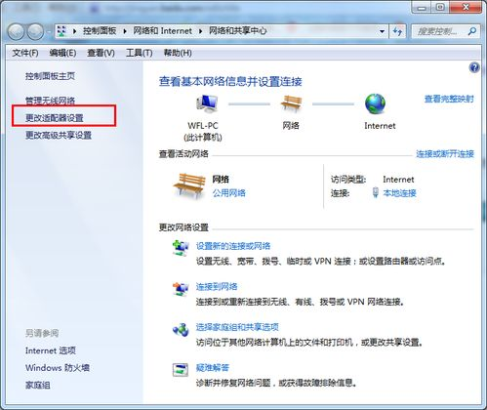](http://jingyan.baidu.com/album/0964eca2db5de78285f536c0.html?picindex=1)

1. 查看当前使用网络链接的属性

[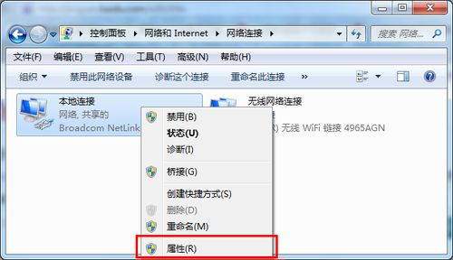](http://jingyan.baidu.com/album/0964eca2db5de78285f536c0.html?picindex=2)

1. 配置网卡的高级设置

[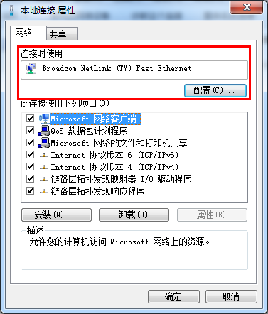](http://jingyan.baidu.com/album/0964eca2db5de78285f536c0.html?picindex=3)

1. 在高级选项卡下左侧选中网络地址（network address）右侧填写需要绑定的网络地址，我就按图上的值写的，稍微改了一下第二个字符，**重点来了：网上说，填入的字符，第二个字符必须使用2,6，A或E，否则不成功!**

[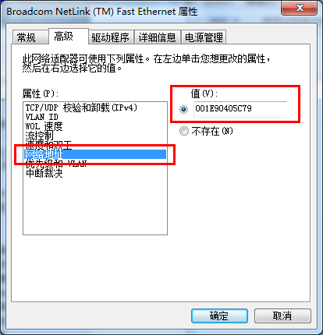](http://jingyan.baidu.com/album/0964eca2db5de78285f536c0.html?picindex=4)

1. 确定修改，保存，运行ipconfig/all查看是否修改成功  
   成功修改，不需重启，不用改注册表，不用工具软件，即可实现网络地址修改。

[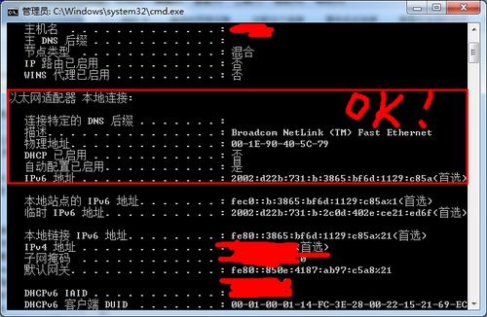](http://jingyan.baidu.com/album/0964eca2db5de78285f536c0.html?picindex=5)

我的电脑没在ipconfig里找到物理地址，我在本地连接6-》详细信息-》物理地址里看到了自己的设置。

